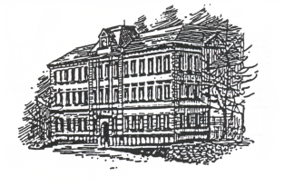
Základní škola Sokolov, Rokycanova 258, příspěvková organizace

Rokycanova 258, 356 01 Sokolov

tel.: 352 324 053 e-mail: zs2sokolov@volny.cz IČO: 69978751

Žádost o přestup žáka

Žádám ve smyslu ustanovení § 49 odst. 1 zákona č. 561/2004 Sb., školský zákon, v platném znění o přestup mé dcery (syna) _________________________________________________
nar. dne ______________________ rodné číslo ________________________
místo narození ________________ státní občanství _____________________
bytem______________________________________________________________________
do ________ ročníku Základní školy, Rokycanova 258, do třídy s rozšířeným vyučováním cizích jazyků, a to od________________________(termín nástupu).

Žadatel (zákonný zástupce – jméno a příjmení) : _____________________________________________
Místo trvalého pobytu (=adresa pro doručování) : _____________________________________________

Žák v současné době navštěvuje ZŠ ______________________________________________ .

Prohlašuji, že všechny uvedené údaje jsou pravdivé.
Zároveň souhlasím, aby osobní údaje byly zpracovány v rozsahu stanoveném zákonem.

V __________________________ dne______________

Podpis zákonného zástupce______________________

Vyplní škola :
Totožnost žadatele ověřena dle __________________ . Podpis : ______________________

Údaje jsou důvěrné podle zákona č. 110/2019 Sb., o zpracování osobních údajů a jsou
v souladu s nařízením Evropského parlamentu a Rady 2016/679 ze dne 27.4.2016 o ochraně fyzických osob v souvislosti se zpracováním osobních údajů a o volném pohybu těchto údajů

